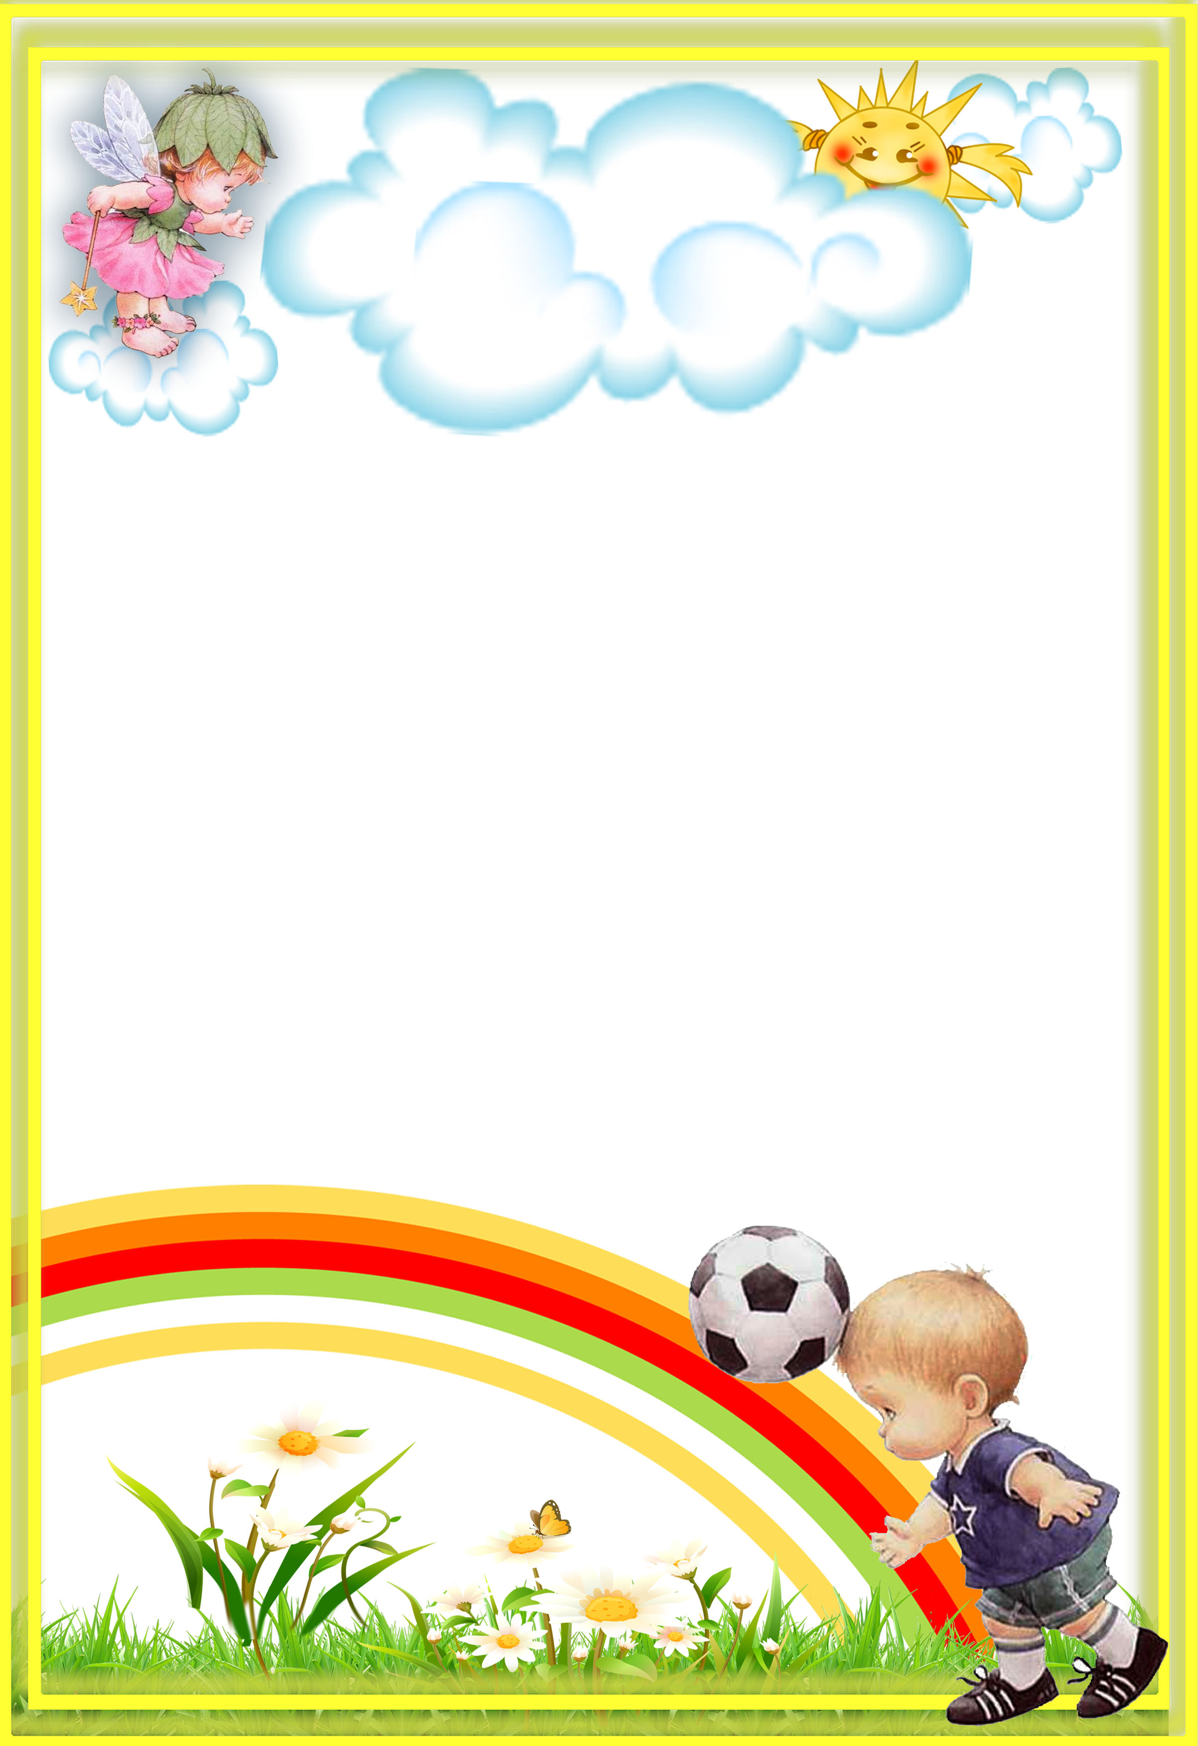
Подвижные игры
Как малышу, так и ребенку дошкольного возраста нравится играть, и он играет с большим увлечением. Эмоциональную силу игры необходимо использовать для дальнейшего развития красивой походки, быстрого бега, смелыx прыжков и скачков, ловкого лазанья и метания. При отборе игры надо основательно продумать, что вы хотите изучить с ребенком, какой вид двигательной деятельности хотите для него избрать. Почти каждое упражнение можно быстро превратить в игру, дав ему какое-нибудь необычное название (в соответствии с интересами ребенка) и определив, как проводить игру, с чего начать и, конечно, установив простые правила. Для некоторых игр необходим коллектив по меньшей мере из 3 детей. Если же у ребенка нет братьев и сестер, детский коллектив, как правило, заменяют родители. Единственный ребенок должен как можно больше общаться с детьми, чтобы научиться приспосабливаться к партнерам по соответствующей игре. В дошкольный период возрастает потребность в общении с детьми, формируются взаимоотношения, определяемые целями коллективной игры. По тому, как ребенок играет, родители могут судить о том, какой их ребенок сейчас и каким он станет, как будет относиться к труду.
Шаги. Ребенок демонстрирует свое умение ходить размеренным шагом с правильной осанкой, движение рук при ходьбе, красивую посадку головы. Взрослый корректирует походку и оценивает ее по пятибалльной системе. На второй день игра повторяется, и ребенок старается улучшить оценки. Позже ходьба усложняется тем, что «ребенок машет над головой веточкой или несет на голове легкий предмет (картонку, резиновый кружок, дощечку и т. п.).
Соревнования в ходьбе. Взрослый соревнуется с ребенком в быстрой ходьбе на возвышении (по скамейке, узкому бревну), по неровной поверхности (снегу, высокой траве), в ходьбе на носках, в приседе и т.п. Взрослый следит, красиво ли ходит ребенок (например, не идет ли он вразвалку, не топает ли, не опускает ли голову) и постоянно исправляет недостатки.

Эстафета с предметами. Начертите для ребенка дорожку (длиной около 10 м) с двумя кружками. Ребенок постепенно складывает игрушки и различные предметы в кружок, вновь их собирает и переносит в другой кружок. То же проделайте, соревнуясь; при этом ходьба переходит в бег. Действия с предметами во время бега и элементы соревнования в игре учат ребенка владеть собой и быстро выполнять поставленные задачи.
Соревнования по бегу. Ребенок готовится на стартовой черте; дорожкой ему служит тропинка в парке, тротуар перед домом и т. д. Взрослый подает команды: «На старт! Внимание! Марш!» Ребенок должен быстро стартовать и, стараясь не замедлять темпа, как можно быстрее добежать до финишной черты, где стоит взрослый. Конечно, игра становится гораздо интереснее, если у ребенка на дорожке есть соперник. Если нет детей такого же возраста, организовать «соревнование» довольно сложно, но и в таком случае бег проходит гораздо эмоциональнее, чем когда ребенок бежит один. Бежать можно на дистанцию 10—15 м, в 6 лет — на 20 м.
Пчелы и медведь. Ребенок — «пчела» — вылезает из улья (его можно обозначить, низко натянув канат над землей) и «летает» — легко бегает, свободно раскинув руки. При возгласе: «Медведь!» — быстро прячется в улей. Игру можно разнообразить тем, что взрослый — «медведь» — незаметно появляется без звукового предупреждения, и ребенок должен реагировать только на зрительный сигнал. Затем игроки меняются местами: ребенок изображает медведя, а взрослый — пчелу.
Соревнования на дорожке препятствий. На дорожке расставьте мелкие предметы (воткните прутики и т. п.) и дайте ребенку задание бежать как можно быстрее, нигде и ни к чему не прикасаясь. В то время, как ребенок бежит, преодолевая препятствия прыжками или обегая их, считайте вслух.
Самолеты. Ребенок в приседе готовится к старту, как самолет. Минуту спустя мотор начинает гудеть (р-р-р-р), самолет поднимается и летит, кружа над морем, лесом и т. д. Взрослый сопровождает полет комментариями и спустя несколько секунд вызывает самолет вновь на аэродром. Ребенок заканчивает свой бег там, откуда его начал, и отдыхает лежа или сидя (расслабление, релаксация). На вопрос: «Что видели люди в самолете?» — он отвечает, фантазируя либо используя те эпизоды, которые запомнились ему из рассказа взрослого. Потом игра повторяется.
Лошадки. Взрослый держит скакалку за оба конца, а ее середина опоясывает грудь ребенка — «лошадки». Ребенок бежит впереди, взрослый — за ним. Потом они меняются местами: взрослый изображает лошадку, ребенок — кучера (взрослый должен бежать медленно, чтобы ребенок успевал за ним).
Груз. Ребенок ползет на четвереньках и несет на спине небольшую игрушку или другой предмет, стараясь не уронить его в течение всего пути. Игра способствует развитию координации движений, подвижности позвоночника и выносливости.
«Мой веселый, звонкий мяч...» Взрослый декламирует известное стихотворение, ребенок прыгает на месте, подражая мячу, скачущему по земле. Подскоки становятся все ниже и ниже и, наконец, совсем прекращаются. На слова «а потом ты покатился...» ребенок сгибается в приседе и весь подбирается (мяч откатился). Игра укрепляет мышцы ног и учит энергично отталкиваться. Для наглядности в игре можно использовать настоящий мяч.
Звери и птицы. С обозначенного места на дорожке, длиной почти 10 м, ребенок, подражая взрослому или ориентируясь на собственные представления, изображает движения собаки, кошки, аиста, чайки и др.
Воробей и рак. Ребенок по команде взрослого чередует прыжки двумя ногами на месте и с места (воробей), с ползанием назад в положении лежа с опорой на руки, ноги согнуты (рак).
Катилось, катилось красное яблочко... Разучивайте вдвоем с ребенком все способы катания мяча: сидя напротив друг друга, в положении стоя на коленях, лежа на животе; учите ребенка катить мяч по земле, направляя его в разные стороны; ребенок догоняет мяч и ловит его.
Борьба за мяч. Взрослый катит 2—3 мяча по очереди навстречу ребенку; тот быстро возвращает мячи. Иногда можно катить и большее количество мячей одновременно; у ребенка развиваются быстрота реакции и ловкость. Между взрослым и ребенком на высоте почти 30 см над землей натягивается веревка или резинка. По неожиданной команде «Достаточно!» оба игрока ложатся на землю и перестают перекатывать мячи. Выигрывает тот, на чьей стороне осталось меньше мячей. Как только ребенок поймет смысл игры, он полюбит ее и благодаря ей приобретет хорошую реакцию, ловкость, внимательность; научится играть, соблюдая правила.
Игра с мячом. Ребенок ползет на четвереньках и головой подталкивает перед собой большой легкий мяч (надувной), не касаясь его руками. Игра способствует выработке подвижности позвоночника — главным образом шейного отдела Метание в цель. На расстоянии, до которого примерно может добросить ребенок, подвесьте большую цель — например, корзину или обруч. Ребенок многократно пытается попасть мячом в цель; таким образом он учится правильным замахам и броскам. За каждое попадание в цель ребенок получает очко. Помните: цель не должна находиться слишком близко, чтобы ребенок не перенапрягал глаза.
Метание (на оценку). Не следует недооценивать тренировку метания на дальность. Во дворе начертите линию, к которой ребенок должен встать боком, чтобы развернуться для броска. Учите ребенка метать вперед-вверх через веревку, натянутую высоко над головой, через кустик или через ветку дерева и т. п. Каждый бросок оценивайте по пятибалльной системе, чтобы стимулировать ребенка. Можно метать желуди, бумажных «голубей», мячик. После того как все предметы будут брошены, приучайте ребенка сразу их собрать (соблюдение безопасности необходимо для выполнения коллективных метаний)
Ловля мяча (на оценку). Ловить мяч гораздо сложнее, чем метать его. Поэтому приступайте к этой игре позднее, беря для этого мячик диаметром около 12 см. Ребенок сидит на земле, отбивает мячик низко от земли, стараясь поймать его после каждого отскока. То же повторить на коленях, потом стоя, причем ребенок должен ловить мяч уже не после каждого отскока, а после нескольких отскоков от земли. Взрослый оценивает результаты ребенка по пятибалльной системе.

